
Faculdade de Tecnologia de Guaratinguetá

Implementando Print Server no Windows Server 2012
Os serviços de impressão permitem compartilhar impressoras em uma rede, bem como centralizar as tarefas de gerenciamento do servidor de impressão e da impressora de rede. Também permitem migrar servidores de impressão e implantar conexões de impressora usando a Política de Grupo.

Benefícios de um Servidor de Impressão
- Centralização: Todas as impressoras ficarão instaladas apenas em um servidor;
- Monitoramento: Podemos monitorar os recursos de impressão, tendo informações como “quem imprimiu”, “quanto imprimiu”, entre outros;
- Gerenciamento: Podemos definir cotas de impressão e definir em qual impressora determinada máquina poderá imprimir.
Essa função devidamente instalada em conjunto com o AD (Active Directory), proporciona uma enorme agilidade na distribuição das impressoras, com isso automatizando a instalação nos desktops, notebooks e demais servidores na rede.
Abra o: Gerenciador do Servidor” (Server Manager).
Clique em “Adicionar uma função e recurso”.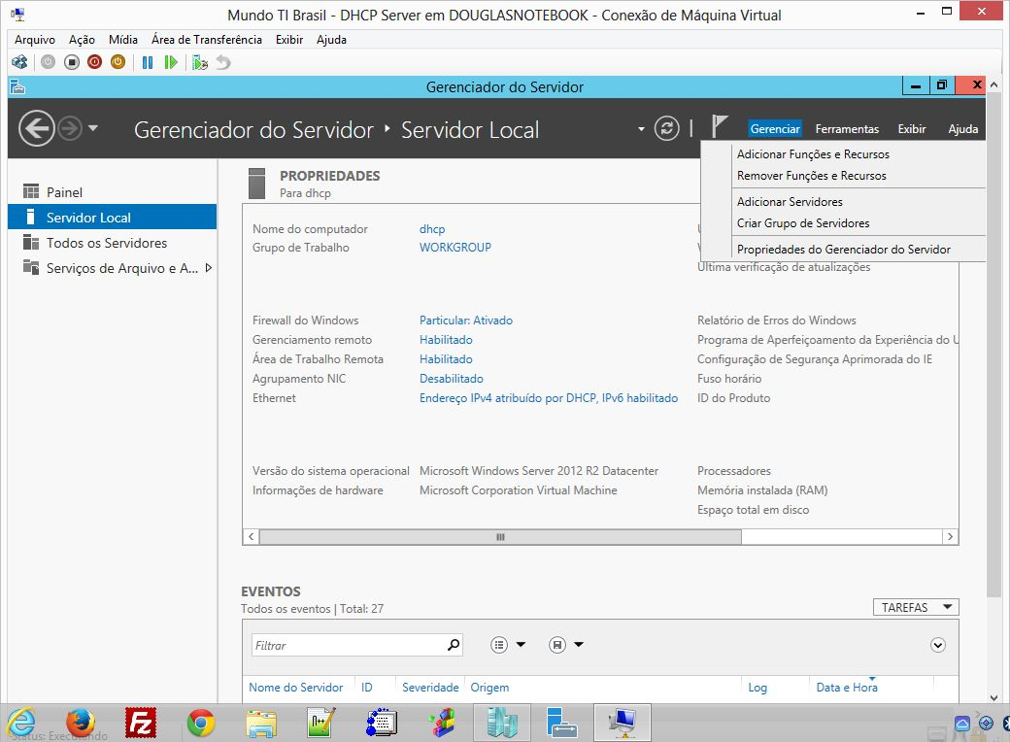
Leia a tela e clique em “Avançar”.
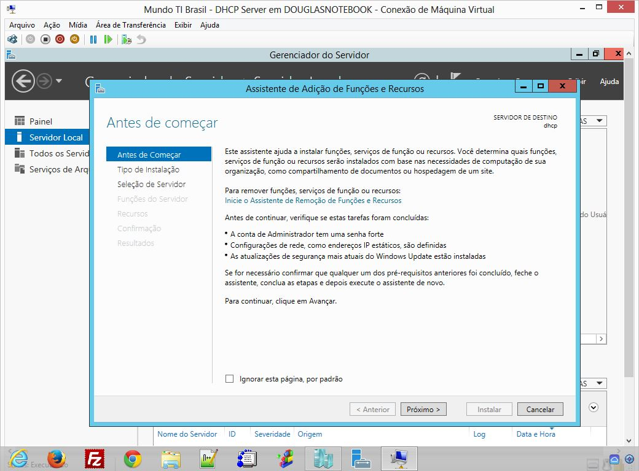
Clique na opção “Instalação baseada em função ou recurso.
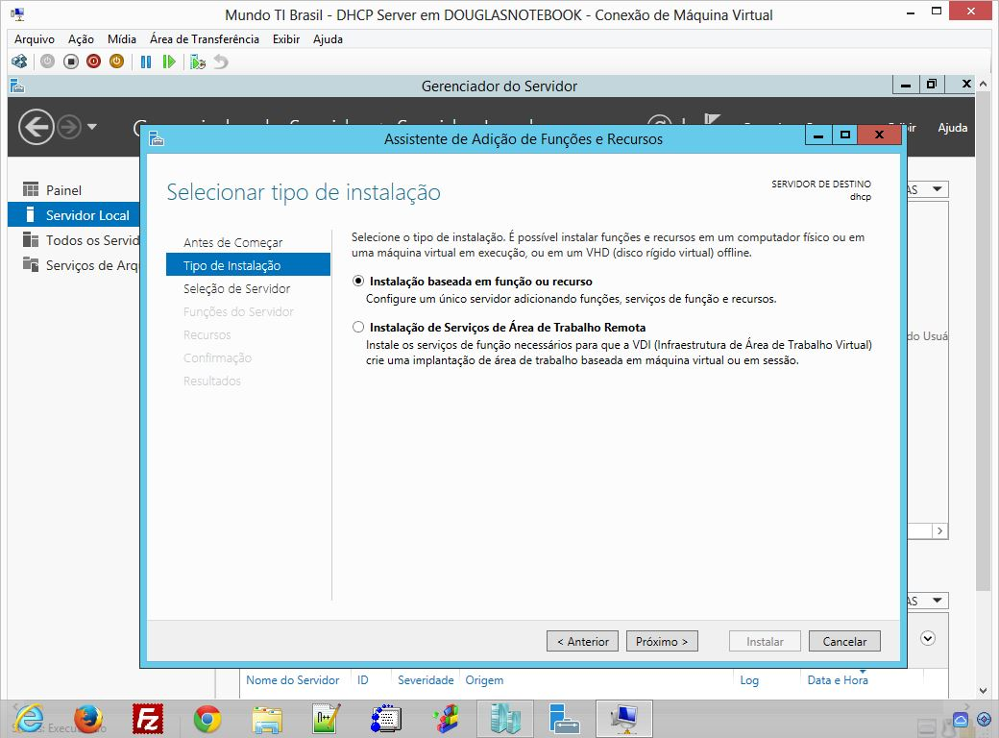
Selecione, em Funções do Servidor, o serviço: “Serviço de Impressão e Documentos”.
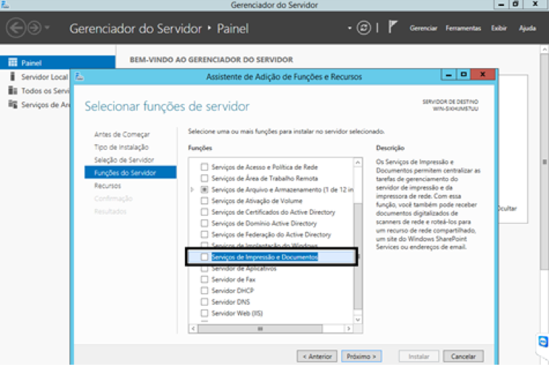
Selecione “Próximo” até chegar à conclusão, se atentando a marcar a opção “Servidor de Impressão”, assim como na imagem a baixo:
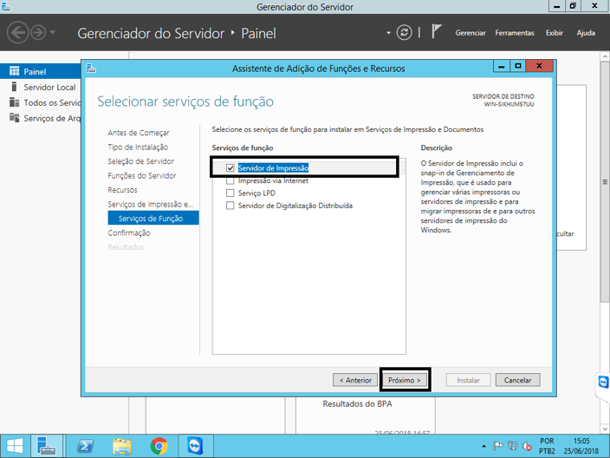
Procure
Ferramentas > Gerenciamento de Impressão > Servidores de Impressão > Impressoras.

Adicione a Impressora
Selecione a forma que irá encontrar a Impressora na Rede (instale no mesmo endereço IP do Servidor).
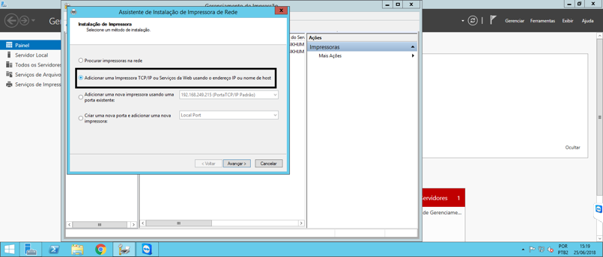
Com a impressora selecionada, deixe a opção de “Compartilhar esta impressora”.
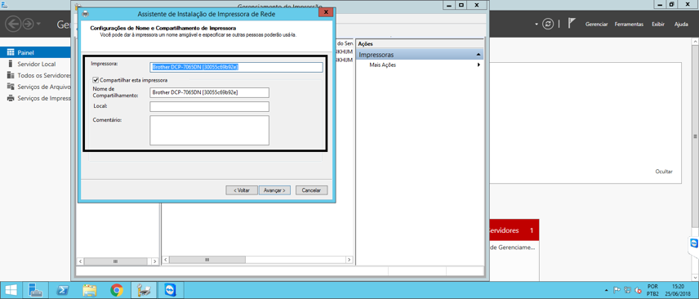
Aplicando as Políticas de Grupo à impressora recém instalada
Com o lado direito do mouse, clique sobre a impressora instalada e selecione a opção “Implantar com Política de Grupo”.
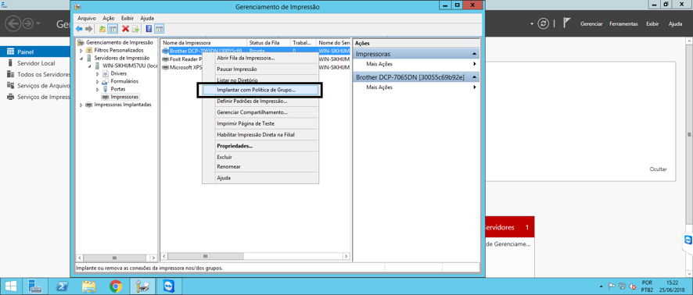
OBS: Assim como dito no início da documentação, o servidor de impressão deve estar dentro do domínio da empresa, por conta da próxima etapa, cuja qual vamos configurar uma GPO para que os usuários puxem do servidor os drivers e configurações da impressora.
Logo, Selecione “Criar uma nova política de grupo”.
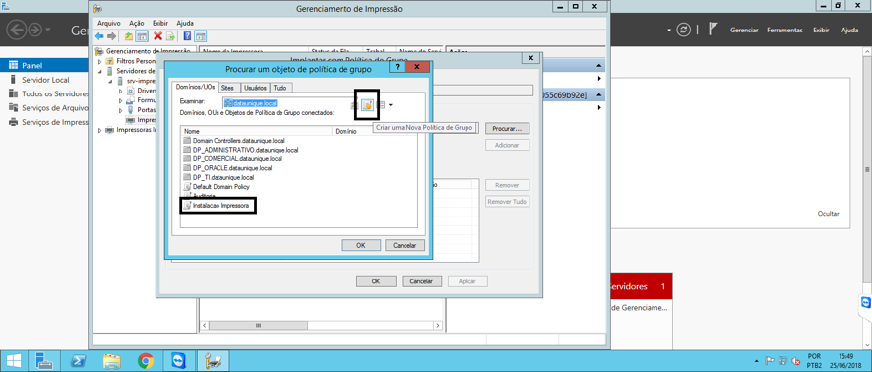
Crie uma nova política, dê um nome e associe à: “Os usuários aos quais este GPO se aplica (por usuário)”.
Clique em “Adicionar”.
Aparecerá uma mensagem de sucesso.
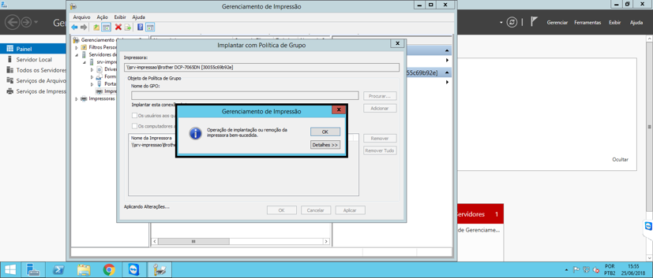
Ao realizar todos estes procedimentos, abra Prompt de Comando (como administrador) e aplique o comando “gpupdate/force”.
Nas máquinas clientes, que farão Logon com os usuários do domínio, realizar o mesmo comando via CMD. Assim, as impressoras que foram compartilhadas via Servidor serão instaladas no PC.
